Цель: Отработать навыки работы с картами. Повторить политическую карту, расширить кругозор учащихся, формировать навык применения знаний в нестандартной ситуации.

Анаморфоз численность населения.

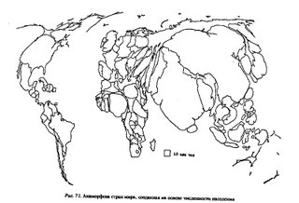

Традиционная контурная карта

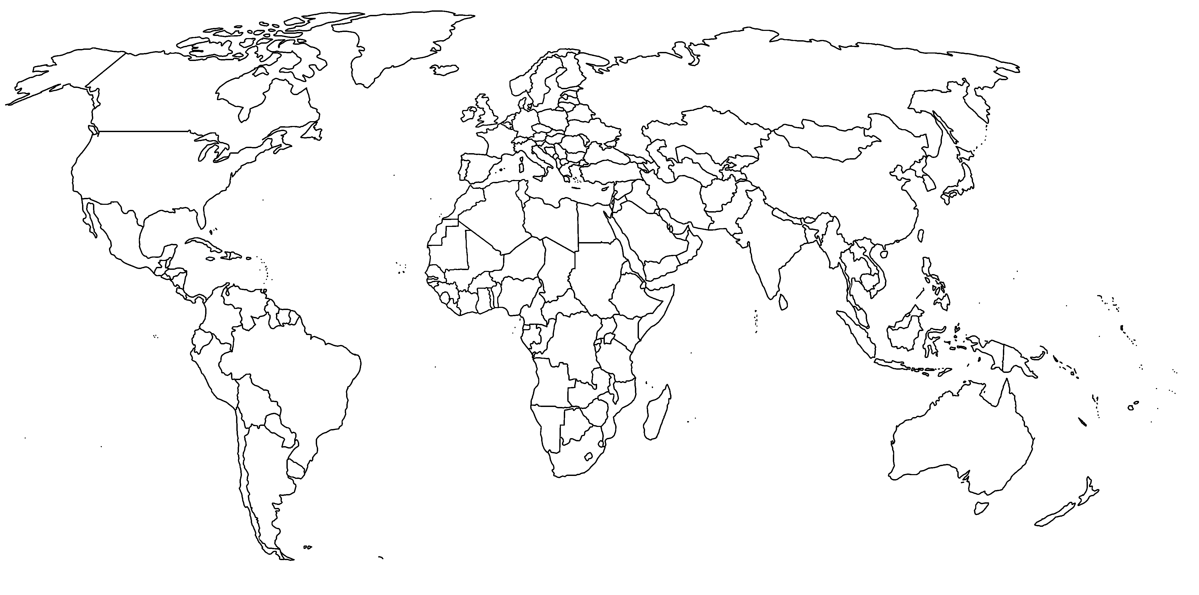

Задание:
1 На контурной карте подписать первую десятку стран ведущих по численности населения. Можно показать способом цветового фона.
2 Подписать эти страны на анаморфированной карте. Сделать выводы.
3 Предложите Ваши карты анаморфозы по данным демографии. Как Вы свяжите их с политической картой?
Оценка: 1 -3 вопросы «5», 1 -2 вопросы «4», один из вопросов «1» балл,

